КОНСУЛЬТАЦИЯ ДЛЯ РОДИТЕЛЕЙ
НА ТЕМУ:
«Формирование временных представлений дошкольника в семье»
Ребенку, при поступлении в школу, необходимо самому уметь ориентироваться во времени : определять, измерять время, чувствовать его длительность, планировать свою деятельность, регулировать ее во времени. Владеть такими понятиями, как год, месяц, неделя, сутки, знать названия дней недели, частей суток, месяцев, времен года и их последовательность, сменяемость. Развитие этих временных представлений благоприятно сказывается на воспитании таких необходимых в учении качеств, как самостоятельность, организованность, собранность, целеустремленность.
Многие же дети, приходящие в школу, часто не имеют достаточно четких представлений. Ориентировка во времени создает для ребенка большие трудности. Ребенку достаточно трудно осознать, как сочетается во времени цикличность (повторяемость времени суток, дней недели, времен года) и однонаправленность (невозможность вернуться в прошлое, движение времени только в одном направлении- вперед)
Чтобы сформировать временные представления у ребенка, нужно проводить эту работу не только на занятиях в детском саду, но и в повседневной жизни - семье. Начинать работу по развитию временных представлений можно уже с 3 лет.
Чтобы сформировать понятия о частях суток, нужно использовать режим дня ребенка. Утром, поднимая ребенка, можно проговаривать
–«Уже утро, все просыпаются, умываются, идут на работу, в детский сад». По дороге в детский сад можно обратить внимание ребенка, что солнце еще не до конца проснулось, еще темно, но скоро настанет день. Вечером, забирая ребенка из детского сада можно спросить у него, что он делал днем, чем занимался? Проговорить, что сейчас вечер и пора домой, также обратить внимание на положение солнца (что оно собирается спать, наступают сумерки, скоро будет совсем темно и наступит ночь)
В дальнейшем можно поиграть в игру «Что сначала, что потом»- спрашивать у ребенка- «Сейчас утро, а что будет потом?», «Был день, а что сейчас?», «Сейчас вечер, а что будет дальше?»- играя в эту игру, ребенок усваивает последовательность частей суток.
Также можно сыграть в игру «Назови все части суток»- назвать ребенку одну часть суток, а он пусть называет все остальные, например, «день», а ребенок «вечер, ночь, утро».
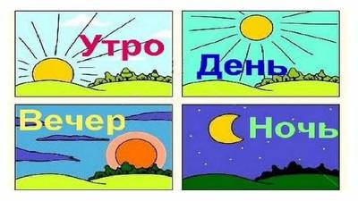
Примерно с 4-х лет можно начинать учить пользоваться словами- «вчера, сегодня, завтра» Для этого можно проговаривать события в повседневной жизни, например «Вчера мы ходили с тобой к бабушке, а завтра пойдем в цирк»
У 5-ти летних детей закрепляют представления о сутках, что сутки сменяются одни другими и имеют свои названия; 7 суток составляют неделю. Родители могут заострить внимание ребенка на том, что ребенок посещает детский сад 5 дней, а 2 дня отдыхает дома. Это помогает осознать количественный состав числа 7. Каждое утро, идя с ребенком в детский сад, нужно проговаривать- какой сегодня день. Можно поиграть в игру «Назови следующий день недели», например-сегодня вторник, а какой день будет завтра?
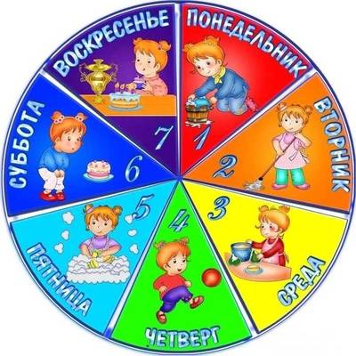
В подготовительной группе закрепляются уже полученные представления. Также дают представления о месяцах, знакомят с названиями месяцев, с их последовательностью. Нужно постоянно проговаривать какой наступил месяц, какой следующий. Можно обращать внимание ребенка, в каком месяце у него день рождения, в каком месяце будет Новый год и т. д.
В свободное время можно поиграть в игру «Какой следующий месяц» Назвать месяц. А ребенок называет следующий.
Знакомство в временами года можно начинать даже в 2-3 года. Представления о временах года усваиваются по мере знакомства с сезонными явлениями природы. Внимание малышей заостряют на самых ярких характерных природных явлениях. Например, на улице выпал снег, мы пойдем играть и оденем тебе теплые варежки, сапожки. Дать потрогать снег, проговорить все признаки зимы. Так знакомить детей с каждым временем года.
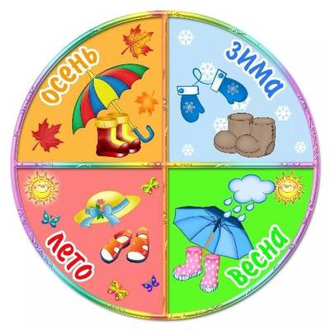
В старшем возрасте ребенок должен знать названия всех времен года, что их четыре, перечислять последовательность, характерные признаки.
Можно использовать игру «Когда это бывает?» Взрослый загадывает загадки, а ребенок должен соотнести загадку со временем года. Например, зайчик в лесу стал белым, а медведь лег спать в берлогу. Когда это бывает?
Если ребенок не путается во временах года, можно загадывать загадки- путаницы. Взрослый говорит неправильные признаки, а ребенок должен заметить ошибку и сказать правильно. Например, наступила зима и мы пойдем собирать урожай. Летом мы будем кататься на санках и т. д. Такие игры развивают сообразительность, учат доказывать правильность своего суждения.
Развитие временных представлений в дошкольный период- необходимое условие успешного обучения в школе. Оно позволяет детям лучше ориентироваться в окружающей действительности, планировать свою деятельность, регулировать ее во времени, а это благоприятно сказывается на воспитании таких необходимых в учении качеств, как самостоятельность, организованность, собранность, целеустремленность.

